Društvo parazitologa Srbije (DPS) će održati 13. stručni sastanak u petak 24.06.2016. na Fakultetu veterinarske medicine, Bul. oslobođenja 18 (Predavaonica Katedre za higijenu i tehnologiju namirnica, 2. spr. levo).

Stručni sastanak će biti održan posle 5. redovne Skupštine DPS, koja počinje u 12 h, i na kojoj će se izvršiti izbor novih organa (Predsedništva) DPS za naredni četvorogodišnji period.

P R O G R A M:

1. Mini-Simpozijum: Toksoplazmoza: istraživački pomaci koji vode novim konceptima

1.1 Olgica Đurković-Đaković, Institut za medicinska istraživanja Univerziteta u Beogradu: Toksoplazmoza: novo razumevanje stare bolesti

1.2 Miloš Busarčević, United World College of the Adriatic, Duino, Italija: Uloga holesterola u toksoplazmozi: biološke promene u metabolizmu lipida domaćina u eksperimentalnoj infekciji potvrdjene na nivou ekspresije gena

1.3 Aleksandra Uzelac, Institut za medicinska istraživanja Univerziteta u Beogradu: Toksoplazmoza i shizofrenija: diferencijalna ekspresija gena kod shizofrenih i ne-shizofrenih pojedinaca inficiranih parazitom Toxoplasma gondii – prikaz projekta

2. Razno

NAPOMENA: Sastanak je akreditovan kod Veterinarske komore Srbije sa 2 boda (jednodnevni sastanak).

Predsednik DPS

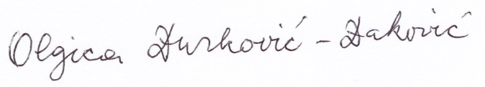
Dr Olgica Đurković-Đaković

